UA Träningsförslag 04
Uppvärmning med gummiband
(Axel och knäkontroll)
Passningsövningar
- 3st spelare är försvarare och 3st spelare är anfallare. Bollen spelas mellan försvararna och varje gång en spelare får bollen så kliver försvararen fram.
  - Kör i en minut sedan byte
Målvakt
Två stolpar med slide
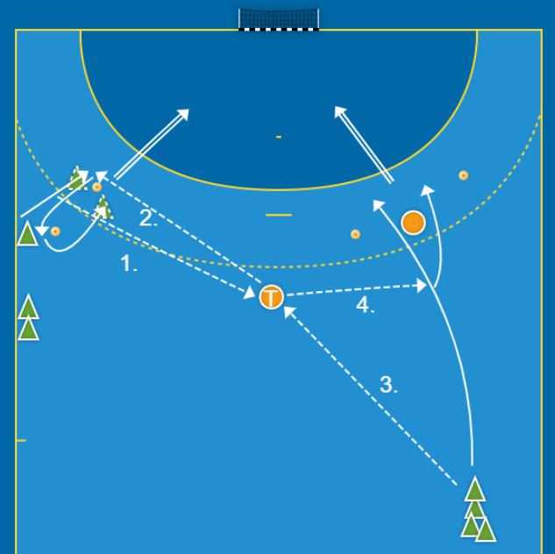
Y9 satsning med skott (Passar även Y6)
1&2 Ytternian passar till tränaren i satsningen framtill vänster om konan. Backar sedan upp och runt den andra konan. Full satsning fram mot konan igen och backar sedan upp tillbaka runt konan. När spelaren får passningen av tränaren så går spelaren på antingen stegisättning om man är på vänstra sidan eller kullager om man är på högra sidan om konan. Satsningarna ska vara i så hög fart man kan.
3&4 Ytternian passar bollen till tränaren och väntar sedan någon sekund. Ytternian tar sedan max fart fram mot försvararen och får sedan tillbaka bollen av tränaren i så hög fart som möjligt och fullföljer genombrottet med sina tre steg. Försvararen försöker styra ut anfallaren för skapa ett så dåligt läge som möjligt

Kontringsövning med övergång
Bygger på med försvarare beroende på hur många vi blir
Tre koner
Vilande spelare gör 15 armhävningar och räknar högt.
Spel

